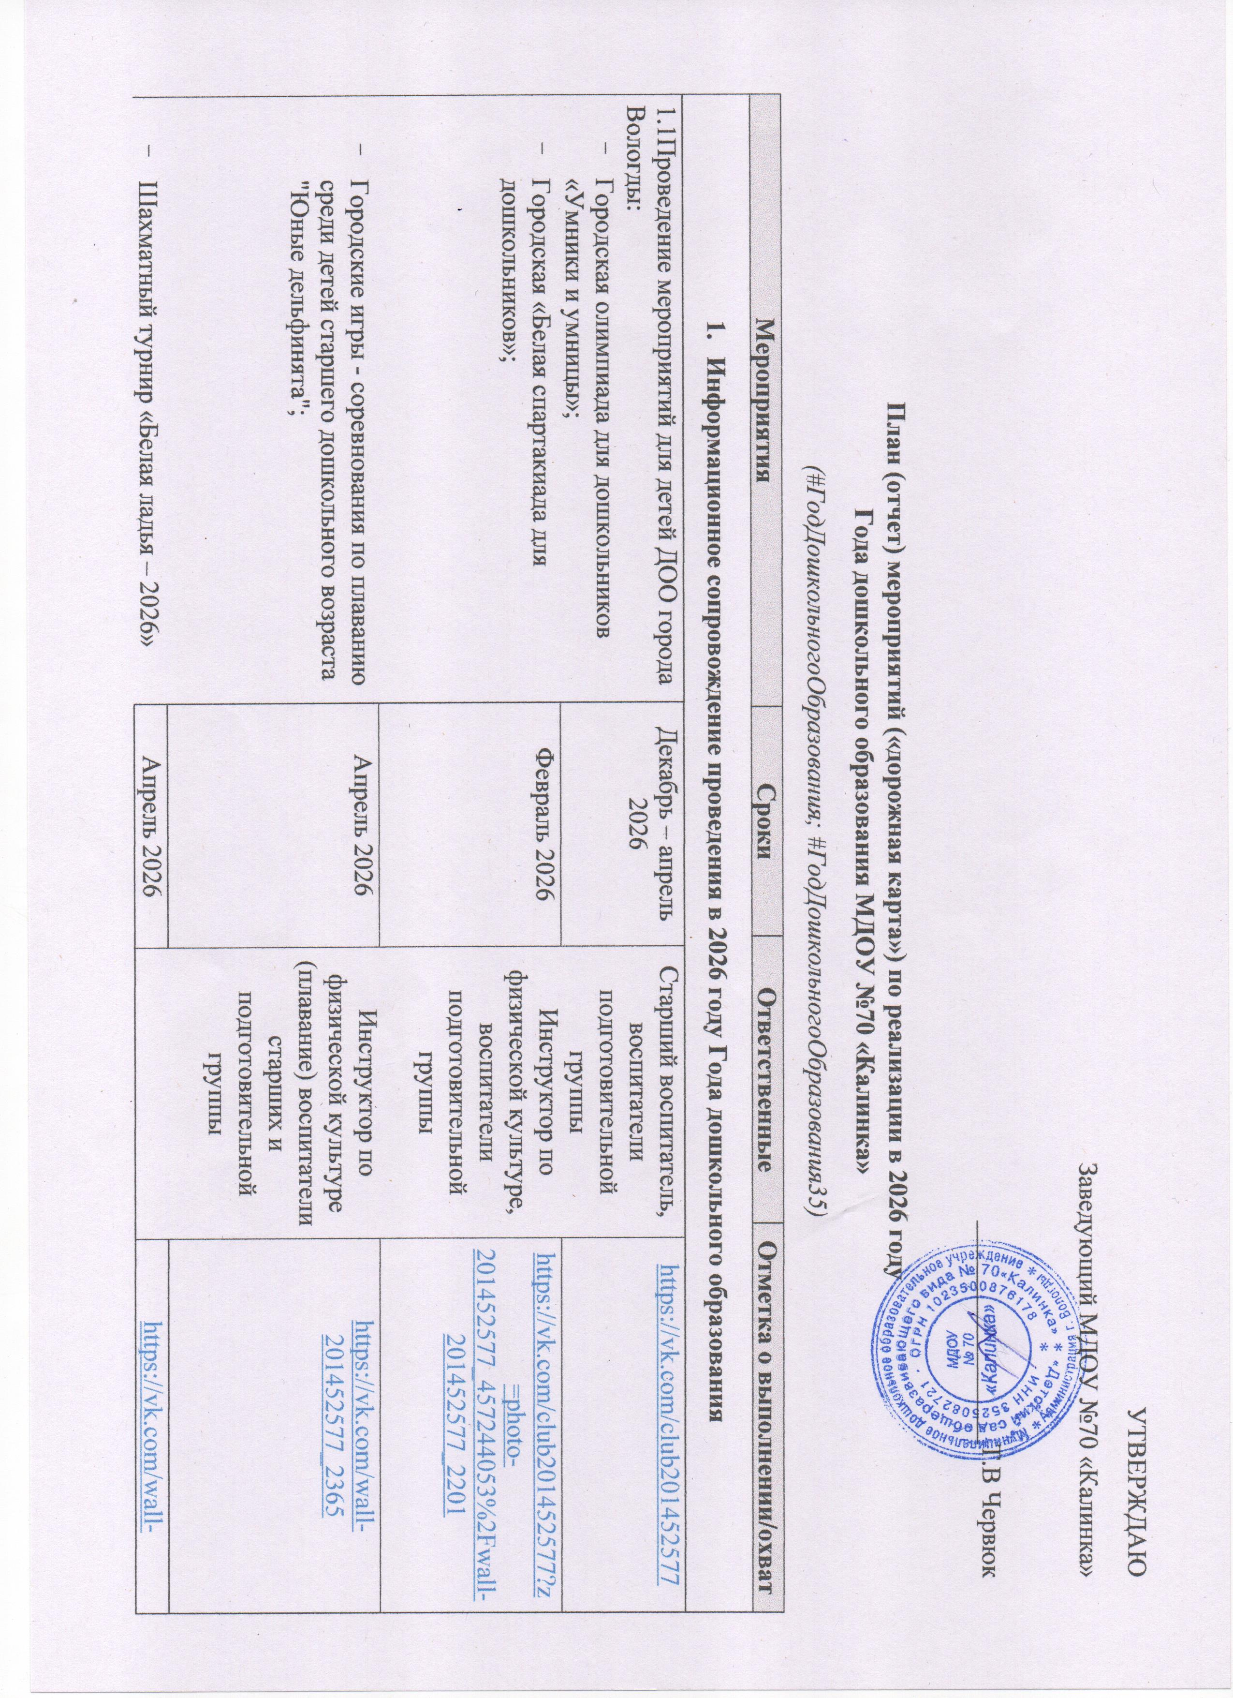
УТВЕРЖДАЮ
Заведующий МДОУ №70 «Калинка»

_________________Т.В Червюк

План (отчет) мероприятий («дорожная карта») по реализации в 2026 году
Года дошкольного образования МДОУ №70 «Калинка»
(#ГодДошкольногоОбразования; #ГодДошкольногоОбразования35)
Мероприятия |  | Сроки | Ответственные |  |  | Отметка о выполнении/охват
- Информационное сопровождение проведения в 2026 году Года дошкольного образования
1.1Проведение мероприятий для детей ДОО города Вологды:  - Городская олимпиада для дошкольников «Умники и умницы»; | Декабрь – апрель 2026 |  |  | Старший воспитатель,  воспитатели  подготовительной группы  Инструктор по физической культуре, воспитатели подготовительной группы  Инструктор по физической культуре  (плавание) воспитатели старших и подготовительной группы  Старший воспитатель, инструктор по физической культуре  Воспитатели подготовительной группы |  |  | https://vk.com/club201452577
- Городская «Белая спартакиада для дошкольников»; | Февраль 2026 |  |  |  |  |  | https://vk.com/club201452577?z=photo-201452577_457244053%2Fwall-201452577_2201
- Городские игры - соревнования по плаванию среди детей старшего дошкольного возраста "Юные дельфинята"; | Апрель 2026 |  |  |  |  |  | https://vk.com/wall-201452577_2365
- Шахматный турнир «Белая ладья – 2026» | Апрель 2026 |  |  |  |  |  | https://vk.com/wall-201452577_2369
- Городское мероприятие "Богатырская зарничка"; | Май 2026 |  |  |  |  |  | https://vk.com/wall-201452577_2392
- Проведение совместных мероприятий с родителями/законными представителями и социальными партнёрами ДОО города Вологды:  - Долгосрочный социально-значимый проект по патриотическому воспитанию детей старшего дошкольного возраста «Разговоры о важном в детском саду «Календарь Великой Победы» (#Календарь_Великой_Победы); | В течение года |  |  | Заведующий,  старший воспитатель
- Долгосрочный социально-значимый проект по приобщению детей дошкольного возраста к чтению художественной литературы «Читающий детский сад» (#Читающий_детский_сад) |  |  |  |  |  |  | #Читающий_детский_сад#МДОУ70
- Конкурс "Супер-папа-2026"  ( #СУПЕР_ПАПА_2026) | Февраль 2026 |  |  |  |  |  | https://vk.com/club201452577?z=video-  201452577_456239088%2Fb92eeaecedd6066cc3
- Организационно-методическое сопровождение общегородских мероприятий (далее – ОГМ)
2.1 Информационно-методическое совещание старших воспитателей «Реализация годовых задач муниципальной службы по дошкольному образованию» | 30.01.2026 |  |  | Старший воспитатель | 1 педагог
2.2 Информационно-методическое совещание старших воспитателей «Итоги деятельности муниципальной методической службы по дошкольному образованию за 2025-2026 учебный год. Направления работы на 2026-2027 учебный год» | Май, 2026 |  |  | Старший воспитатель | 1 слушатель
2.3 Августовское педагогическое совещание работников муниципальной системы образования города Вологды (работа секции по дошкольному образованию, трансляция опыта ДОО) | Август, 2026 |  |  | Заведующий
2.4 Социально значимый проект-конкурс "Любимый воспитатель" | Сентябрь 2026 –апрель 2027 |  |  | Заведующий, старший воспитатель, педагоги, родители
2.5 ОГМ Ежегодный городской смотр-конкурс "Педагог года" (Номинация «Воспитатель года») | 02-06.03.2026 |  |  | Заведующий, старший воспитатель | 1 участник
2.6 ОГМ Педагогические чтения «Формирование в детской среде навыков безопасной жизнедеятельности» | 24.03.2026 |  |  |  | 2 слушателя
2.7 ОГМ Герасимовские образовательные чтения | 30.03.2026 |  |  | Заведующий | 2 Слушателя
2.8 ОГМ Городская олимпиада для дошкольников «Умники и умницы» | Апрель -  декабрь 2026 |  |  | Старший воспитатель,  воспитатели подготовительной группы | 24 участника
2.9 ОГМ Городской конкурс профессионального мастерства по созданию развивающей предметно-пространственной среды "Кабинет специалиста" | Сентябрь-октябрь 2026 |  |  | Старший воспитатель,  педагог-психолог
2.10 ОГМ Научно-практическая конференция «Организация проектной деятельности в детском саду как способ социализации и личностного роста ребёнка» | Ноябрь-декабрь, 2026
2.11 ОГМ Городской конкурс методических разработок "Война. Победа. Память",  для педагогов и специалистов дошкольных образовательных организаций города Вологды | 13.04.2026 г. по 07.05.2026 |  |  | Старший воспитатель,  творческая группа | https://d3510142.gosuslugi.ru/nash-detskiy-sad/novosti-i-sobytiya/itogi-konkursa-metodicheskih-razrabotok-voynapobedapamyat.html
2.12 Участии в Федеральных мероприятиях и проектах | В течение года |  |  | Заведующий,  старший воспитатель ,воспитатели
1.1 «Открытие Года дошкольного образования. Реализация годовых задач муниципальной службы по дошкольному образованию» (Информационно-методическое совещание старших воспитателей) | 30.01.2026 |  |  | Старший воспитатель | Участие старшего воспитателя в информационном -методическом совещании
1.2 Педагогический совет «Открытие года дошкольного образования: эффективные методы работы и перспективы развития». | 19.03.2026 |  |  | Заведующий,  старший воспитатель | 23 педагога
2.13 Участие в Региональных мероприятиях и проектах. | В течение года |  |  | Заведующий,  старший воспитатель,  воспитатели, специалисты.
- Поддержка русского языка и языков народов России в ДОО (в рамках проведения года Единства народов России)
3.1 «Азбука дружбы: учимся говорить вместе» Познакомить детей с понятием «язык», показать многообразие языков в России, выучить базовые слова-приветствия. | Февраль 2026 |  |  | Старший воспитатель  Воспитатели подготовительной группы | 28 детей
3.2 Акция «Слово дня» | Март 2026 |  |  | Старший воспитатель  воспитатели  старших и подготовительной группы | 76 детей
3.3 Неделя толерантности «Мы разные, но мы вместе». | 27.04-30.04.2026 |  |  | Старший воспитатель  воспитатели  старших и подготовительной группы | https://vk.com/wall-201452577_2364
- Социально значимые мероприятия для семей с детьми дошкольного возраста
4.1 Долгосрочный социально-значимый проект по приобщению детей дошкольного возраста к чтению художественной литературы «Читающий детский сад»»(#Читающий_детский_сад) | Октябрь 2025- апрель 2026 |  |  | Старший воспитатель  воспитатели  всех групп | #Читающий_детский_сад#МДОУ70
4.2 Долгосрочный социально-значимый проект по патриотическому воспитанию детей старшего дошкольного возраста «Разговоры о важном в детском саду «Календарь Великой Победы» (#Календарь_Великой_Победы) | Апрель – май 2026 |  |  | Старший воспитатель  воспитатели | https://vk.com/wall-201452577_2350  https://vk.com/wall-201452577_2372  https://vk.com/wall-201452577_2393
4.3 Конкурс "Супер-папа-2026"  (#СУПЕР_ПАПА_2026) | Февраль 2026 |  |  |  | 1 участник
4.4 Мероприятия по реализации Программы просвещения родителей (законных представителей) детей дошкольного возраста, посещающих дошкольные образовательные организации  - «Осенний марафон знаний: Адаптация и режим»  - «Зимняя школа родителей: Игра и Развитие»  - «Весенняя академия: Здоровье и Безопасность»  - «Итоговый фестиваль: Наши общие достижения» | В течение года |  |  | Заведующий,  старший воспитатель,  воспитатели, специалисты | 64 участника
4.5 Тематические городские родительские конференции | В течение года |  |  | Заведующий,  старший воспитатель,  воспитатели, специалисты
4.6 Региональный проект «Лето Русского Севера» | Июнь – август 2026 |  |  | Заведующий,  старший воспитатель,  воспитатели, специалисты
- Модернизация материально – технических условий в ДОО
5.1 Пополнение учебно-методического комплекта по образовательной программе ДОО  5.2 В целях совершенствования развивающей предметно-пространственной среды и обеспечения материально-технического оснащения ДОУ была осуществлена закупка и поставка стульев для музыкального зала в количестве [32] штук.  5.3 Обновление материально-технической базы для реализации программ дополнительного образования: приобретены новые пособия и оборудование. | В течение года |  |  | Заведующий,  старший воспитатель,  заместитель заведующего по АХР

